ЧТО И КАК ЧИТАТЬ ДЕТЯМ
Чтобы воспитать настоящего грамотного читателя , необходимо формировать у ребенка умение воспринимать и понимать художественное произведение. По мнению психологов, в основе этого процесса лежит интеллектуальная, познавательная и эмоциональная деятельность ребенка.
В восприятии произведения искусства вообще и художественной литературы в частности психологи выделяют два периода развития, которые имеют резкие качественные различия и связаны с развитием личности ребенка в целом. Первый период длится "от двух до пяти",второй начинается примерно с пяти лет и , как считает К.И.Чуковский , продолжается всю жизнь.
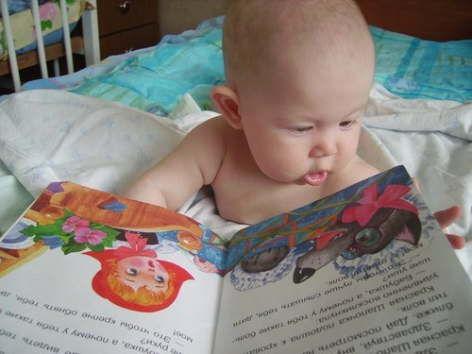
Самым маленьким книжку лучше не читать , а рассказывать- короткие произведения ,известным многим с детства, вполне позволяют сделать это. Преимущество рассказывания перед чтением прежде всего в том, что рассказчик передает содержание так, как будто он сам был участником событий, тем самым создается особая атмосфера для восприятия произведения. Не стоит отказывать ребенку если он просит рассказать сказку еще раз, такова особенность детского восприятия литературы: каждый раз ваш малыш получает величайшее удовольствие, он заново "проживает "то, о чем рассказывает сказка или стихотворение, а попутно развивает свою память, воображение, обогащает свой словарный запас.
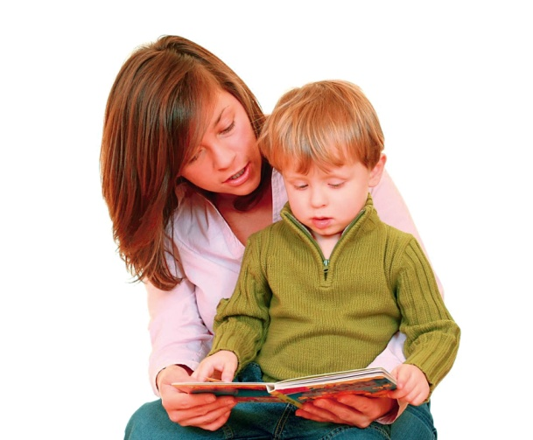
Выбирая произведение для чтения детям младшего и среднего возраста, нужно стремиться избегать трагических сюжетов и ограждать мир ребенка от зла и несправедливости. Сказочных персонажей, носителей зла (Баба-Яга, Кощея Бессмертного, Чудище), дети очень часто одушевляют и считают , что они могут реально присутствовать в жизни , угрожая им.И уж ни в коем случае не нужно читать перед сном произведения, где действуют такие персонажи.
Старайтесь читать ребенку не спеша. предварительно объяснив то . что может быть ему не понятно . хорошо проговаривая все звуки, ведь его речевой слух находиться в процессе развития .
Читая своему ребенку книгу .необходимо помнить . что восприятие ее происходит скрытно от вас. На первый взгляд может показаться , что дитя ничего не понимает и не может воспроизвести только что прочитанное произведение, но проходит время, и он начинает удивлять вас своими суждениями. Поэтому отнеситесь ответственно к выбору произведения для чтения.
Чтобы развить образное мышление , нужно как чаще давать ребенку возможность представлять внешний вид персонажа, обстановку, в которой происходит действие, картины природы и другое. Целесообразно вместе с ребенком как можно внимательно рассматривать иллюстрации художников к прочитанным произведений, комментируя их, или побуждать ребенка самого рисовать и объяснять свои рисунки.
Постарайтесь создать особую эмоциональную атмосферу ,особый настрой ребенка на встречу с книгой, чтобы эта встреча была для него праздником, который всегда с нетерпением ожидается , чтобы, став взрослым, он с гордостью вспоминал об этих минутах истинного наслаждения.
